

ESUP-NEWS
Gestion des pièces jointes

Auteur | Delphine Gavalda
Relecture
Date | 19/07/2010
Version | 01/A

Anyware Services
Innopole 13 - L'Occitane
B.P 97672
31676 LABEGE CEDEX - France
Tel : +33(0)5 62 19 19 00
Fax : +33(0)5 61 75 84 12
Modifications
Date | Version | Auteur | Commentaires
19/07/2010 | 01/A | Delphine Gavalda | Création
Table des matières
1 Introduction 4
2 Esup-News : Présentation fonctionnelle 5
2.1. Fonctionnement existant 5
2.1.1. Catégories 5
2.1.2. Thèmes 5
2.1.3. Annonces 5
2.1.4. Entités 6
2.1.5. Lecture des annonces 6
2.2. Fonctionnement additionnel : les pièces jointes 7
2.2.1. Association des pièces jointes aux annonces 7
2.2.2. Suppression des pièces jointes 7
2.2.3. Stockage des pièces jointes 7
2.2.4. Restrictions sur les pièces jointes 8
3 Conception générale concernant les pièces jointes 8
3.1. Architecture générale 8
3.2. Processus principal : enregistrement d’une pièce jointe 9
3.3. Activer/désactiver la fonctionnalité pièces jointes 10
4 Conception détaillée 11
4.1. Formulaires des annonces : gestion des pièces jointes 11
4.1.1. Affichage de la liste des pièces jointes 11
4.1.1.1 Dans le cas d’une annonce sans pièce jointe 11
4.1.1.2 Dans le cas d'une annonce qui possède déjà des pièces jointes 11
4.1.2. Insertion d’une pièce jointe 12
4.1.2.1 Depuis le bouton "Joindre un fichier" 12
4.1.2.2 Depuis le bouton "Joindre fichiers d'une annonce" 13
4.1.2.3 Upload et stockage temporaire des fichiers externes 14
4.1.2.4 Prévisualisation des annonces avec pièces jointes 15
4.2. Stockage et récupération des pièces jointes 16
4.2.1. Evolution de la base de données 16
4.2.2. Insertion d’un fichier 17
4.2.2.1 Session de connexion au serveur 18
4.2.2.2 Choix de la structure de stockage des fichiers 18
4.2.3. Publication des annonces avec pièces jointes 19
4.3. Paramétrages sur les pièces jointes 20
4.3.1. Restrictions sur les fichiers 20
4.3.1.1 Au niveau de l’application 20
4.3.1.2 Au niveau d’un établissement 22
4.3.1.3 Modifications apportées à la base de données 22
4.3.2. Paramétrage du stockage des fichiers 24
4.3.2.1 Au niveau de l’application 24
4.3.2.1 Au niveau de l’établissement 25
4.3.2.1 Modifications apportées à la base de données 26

- Introduction
Le document suivant détaille les évolutions apportées à l’outil EsupNews afin d’y intégrer la fonctionnalité de gestion des pièces jointes.

- Esup-News : Présentation fonctionnelle
Esup-News est une application qui permet de publier des annonces, destinées à des populations ciblées ou non ciblées, avec un contrôle de la publication.
Le classement des annonces est organisé en catégories et en thèmes.
  - Fonctionnement existant
    - Catégories
Une catégorie peut contenir un ou plusieurs thèmes.
Pour une catégorie, on peut définir des populations cibles (personnes ou groupes de personnes), avec le type d'abonnement associé :
- abonnement forcé (lecture obligatoire du contenu de la catégorie) ;
- pré-abonnement (l'utilisateur est abonné à la catégorie, mais il peut se désabonner) ;
- abonnement libre (l'utilisateur n'est pas abonné à la catégorie, mais il peut s'y abonner).
On y définit également des permissions :
- contributeurs : liste des personnes habilitées à proposer des annonces dans les thèmes de la catégorie ;
- éditeurs : listes des personnes habilitées à valider et à publier des annonces dans les thèmes de la catégorie ;
- administrateurs : liste des personnes habilitées à administrer la catégorie (gestion de la catégorie, des thèmes, des permissions, des populations cibles).
    - Thèmes
Un thème contient des annonces. Ces annonces peuvent être :
- publiées (exploitables) ;
- en attente de publication (n'ont pas été validées par un éditeur ou un administrateur) ;
- archivées (date de publication dépassée).
Pour un thème, un administrateur du thème ou de la catégorie à laquelle appartient ce thème, peut définir des populations cibles (personnes ou groupes de personnes, sous-ensemble des populations cible définies pour la catégorie) en abonnement forcé, abonnement libre ou pré-abonnement, et des permissions :
- contributeurs : liste des personnes habilitées à proposer des annonces dans le thème ;
- éditeurs : listes des personnes habilitées à valider et à publier des annonces dans le thème ;
- administrateurs : liste des personnes habilitées à administrer le thème (gestion du thème, des permissions, des populations cible).

    - Annonces
Les annonces sont contenues dans les thèmes des catégories. Une même annonce peut être dans plusieurs thèmes d'une même catégorie. Lors de la saisie de l'annonce, l'utilisateur choisit dans quel(s) thèmes(s) l'annonce sera publiée.
Chaque annonce possède une date d'apparition et une date d'expiration. Elle ne paraîtra qu'à compter de la date d'apparition et sera archivée après la date d'expiration.
Une annonce peut être supprimée d'un thème par un administrateur et elle est effectivement supprimée lorsqu'elle est supprimée de tous les thèmes auxquels elle est rattachée.
    - Entités
L'outil de publication d'annonces est, dans le projet ESCO-Portail, partagé entre plusieurs établissements de l'académie Orléans-tours.
La solution actuellement retenue pour permettre ce fonctionnement a été de définir une catégorie par établissement.
Un administrateur local d'un établissement étant administrateur de sa catégorie, il peut gérer les thèmes pour son établissement.
Cette solution est temporaire car elle ne permet pas à un établissement de créer autant de catégories que désiré. Un développement est en cours pour définir une notion d'entité qui viendra chapeauter les catégories.
Une entité pourra correspondre, par exemple, à un établissement, à l'académie, à une collectivité territoriale... ou encore à une UFR pour une université.
L'entité permettra de définir les populations ciblées pour les catégories et thèmes qu'elle contiendra ainsi que les administrateurs responsables de ces catégories et thèmes.
    - Lecture des annonces
La lecture des annonces publiées par ESUP-News se fait en utilisant un lecteur de flux RSS ou ATOM (pour les flux non protégés, i.e. pour lesquels il n'y a pas de population cible désignée) ou un lecteur dédié (principalement ESUP-Lecture) pour les autres flux.
Les flux RSS ou ATOM utilisés sont :
- ceux des thèmes qui présentent les annonces constituant ces thèmes, avec un résumé. L'utilisateur clique sur l'annonce pour voir le détail de l'annonce ;
- ceux des catégories qui permettent de montrer les annonces datant de moins de n (paramétrable) jours.
Un flux spécifique, au format XML ou OPML, est produit par chaque catégorie. Il permet à des lecteurs spécialisés (type ESUP-Lecture) d'exposer le contenu de la catégorie (les flux RSS des thèmes) en contrôlant les populations cible.

  - Fonctionnement additionnel : les pièces jointes
    - Association des pièces jointes aux annonces
Une ou plusieurs pièces jointes peut être associées à une annonce lors de sa création ou lors de son édition ultérieure. Une pièce jointe pourra être partagée par plusieurs annonces. Une pièce jointe à une annonce peut donc provenir :
- d'un fichier qui sera téléchargé depuis un espace de stockage accessible par l'utilisateur;
- d'une autre annonce déjà publiée.
Dans le formulaire de saisie/édition d'une annonce deux éléments permettent donc d’associer des pièces jointes :
- bouton « joindre un/des fichiers » ;
- bouton « joindre fichier(s) d'une autre annonce ».
Le bouton « joindre un/des fichiers » permet à l'utilisateur de parcourir ses espaces de stockages pour désigner la ou les pièces à joindre à l'annonce (l'utilisateur pourra choisir plusieurs fichiers).
Le bouton « joindre fichier(s) d'une autre annonce » invite l'utilisateur à naviguer dans les catégories et les thèmes qu'il est habilité à consulter dans l'entité courante, afin d'y rechercher l'annonce contenant le(s) fichier(s) à joindre à la nouvelle annonce. S'il y a plusieurs pièces jointes à l'annonce recherchée, l'utilisateur choisira celle(s) qu'il souhaite joindre à sa nouvelle annonce (cases à cocher).
Une pièce jointe ne peut pas être partagée entre deux annonces d'entités différentes.
    - Suppression des pièces jointes
L'utilisateur pourra supprimer les pièces jointes de deux façons :
- en retirant la ou les pièces jointes d'une annonce en cours création/édition ;
- en supprimant une annonce.
Dans le formulaire de création/édition d'une annonce (voir annexes), un bouton « supprimer » sera présent à côté du nom de chacune des pièces jointes à l'annonce. Une popup de confirmation permettra de supprimer la pièce jointe ou d'annuler la suppression.
Lors de la suppression d'une annonce, si la pièce jointe n'est pas utilisée par une autre annonce, elle sera supprimée de l'espace de stockage. Dans le cas contraire, c'est simplement le lien entre l'annonce et la pièce jointe qui sera supprimé.
    - Stockage des pièces jointes
Les pièces jointes aux annonces seront donc stockées sur disque, via un serveur CMIS léger.
L'accès à chaque pièce jointe se fera au travers des annonces (en choisissant, dans l'annonce, la pièce jointe à afficher). Pour les annonces faisant partie d'un thème à restriction d'accès (restriction définie au niveau entité, catégorie ou thème), une personne n'ayant pas le droit de lire la ou les annonces associées à une pièce jointe ne doit pas pouvoir lire cette pièce jointe directement. L'URL d'accès à la pièce jointe pointe sur un mécanisme de contrôle, intégré à ESUP-News.
Une pièce jointe pourra être partagée par plusieurs annonces.

    - Restrictions sur les pièces jointes
Pour chaque entité déclarée lors de l'utilisation de l'application ESUP-News, il est possible :
- de limiter la taille des pièces jointes ;
- de définir des extensions de fichiers autorisées ou interdites (au choix de l'administrateur).
L'application permettra également de définir une taille maximale des pièces jointes et les extensions interdites ou autorisées par défaut pour l'ensemble de l'application ESUP-News.
Un message explicite informera l'utilisateur de la raison pour laquelle la pièce jointe est refusée.

- Conception générale concernant les pièces jointes
  - Architecture générale
Portail

Client Web
ESUP News
Gestion des annonces

Pièces jointes

Gestion des pièces jointes
Client CMIS
Client Web
Publication des annonces (rss, atom)

Téléchargement des pièces jointes
Atom

Serveur CMIS 1

Serveur CMIS n

[…]

Système de fichiers

La gestion des pièces jointes a été ajoutée à l’application EsupNews de façon à être un composant le plus indépendant possible.

Il est possible d’utiliser plusieurs instances du serveur de stockage des pièces jointes.
Le serveur proposé par défaut s’appuie sur le système de fichiers, mais il est possible d’utiliser tout autre système de stockage qui dispose d’une interface serveur cmis ATOM.

  - Processus principal : enregistrement d’une pièce jointe

itemEdit.jsp
EditItemControler
AttachmentManager
(AttachmentManagerImpl)
AttachmentDao
(SqlMapClientAttachmentDaoImpl)
CmisAttachmentDao
(OpenCmisClientAttachmentDaoImpl)
CmisSessionFactory
(BasicSessionFactory)
CmisPathFinderHelper
(CmisPathFinderHelperImpl)
Validation des données (ItemValidator)
Valider une annonce
Enregistrer une PJ
Enregistrer en base le lien entre la PJ et l’annonce
Récupérer la session de connexion au serveur CMIS
Session existante ou nouvelle session si aucune existe
Trouver un nom de fichier disponible (vérification des doublons)
Nom de fichier valide
Enregistrer la PJ, supprimer le fichier temporaire
Enregistrer la PJ sur le serveur CMIS
PJ enregistrée
Redirection vers la page de prévisualisation
  - Activer/désactiver la fonctionnalité pièces jointes
Un paramètre de déploiement permet ainsi d’activer ou non la gestion des pièces jointes dans la portlet.
Dans le fichier build.properties, ajouter pour activer ces fonctionnalités :

attachments.activate=true

Ou pour les désactiver :

attachments.activate=false

Lors du déploiement, la valeur de cette propriété ira remplacer la propriété @NEWS_ATTACHMENTS_ACTIVATION@ le dans le fichier include.jsp.

<c:set var="attActivate" value="@NEWS_ATTACHMENTS_ACTIVATION@" />

La variable “attActivate” permettra ensuite de désactiver tout les éléments liés aux pièces jointes dans les jsp.
Par exemple dans la jsp « itemAdd.jsp», pour désactiver une partie du fomulaire :
<c:if test="${attActivate eq 'true'}">
<tr>
<td colspan="2">
<!-- Pieces jointes -->
<fieldset style="width:90%;">
<legend>
<fmt:message key="news.label.attachment.fieldset.title" />
</legend>

[ … ]

</fieldset>
</td>
</tr>
</c:if>

- Conception détaillée
  - Formulaires des annonces : gestion des pièces jointes
Les jsp « itemAdd.jsp» et « itemEdit.jsp » ont été modifiées pour ajouter aux formulaires, une partie permettant d’ajouter/supprimer des fichiers.

    - Affichage de la liste des pièces jointes
      - Dans le cas d’une annonce sans pièce jointe
- affichage d'un message "Aucune pièce jointe associée à cette annonce"
- affichage d'un bouton "joindre un fichier"
- affichage d'un bouton "joindre fichiers d'un annonce"

      - Dans le cas d'une annonce qui possède déjà des pièces jointes

- Affichage de la liste des fichiers sous forme de tableau avec les colonnes :
- Titre
- Description
- Type (icône du type de fichier)
- Date (date d'insertion du fichier)
- Supprimer : bouton supprimer pour chaque fichier

- affichage d'un bouton "Joindre un fichier"
- affichage d'un bouton "Joindre fichiers d'une annonce"
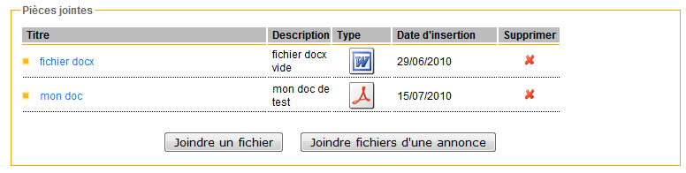
    - Insertion d’une pièce jointe
Les contrôleurs « ItemEditController » et ItemAddControleur » ont été modifiés pour gérer l’insertion des pièces jointes en création ou modification d’annonce.
Ces contrôleurs étendent la classe « AbstractWizardFormControleur » afin de gérer les formulaires d’insertion des fichiers comme partie intégrante du formulaire de création/édition de l’annonce.
La validation de ces formulaires est assurée par la classe « ItemValidator» grâce aux méthodes :
- Validate1stPart : qui valide la partie annonce
- Validate2ndPart : qui valide les données d’insertion d’un fichier externe
- Validate3rdPart : qui valide les données d’insertion d’un fichier provenant d’une autre annonce.
Ces différentes validations sont appelées par la méthode « validatePage» des contrôleurs. En fonction du numéro de page passé en paramètre, la méthode correspondante du validateur est exécutée.
      - Depuis le bouton "Joindre un fichier"
Cet affichage est géré par les jsp « externalAttachementAdd.jsp » en création d’annonce et « externalAttachementEdit.jsp» en édition.
- Affichage d'un formulaire dans une page séparée, avec les champs :
- Titre
- Description
- Fichier à uploader


- Boutons : "Ajouter" et "Annuler"
Après avoir validé, le fichier est vérifié (taille et extension) si un problème est détecté, la page de saisie du fichier est réaffichée avec le ou les messages d'erreurs correspondants.
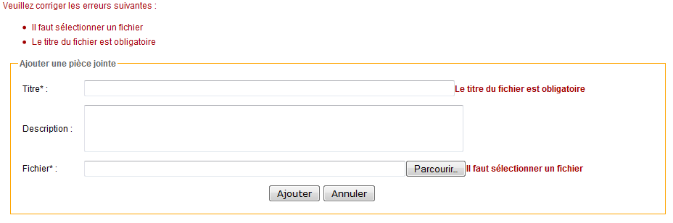

Si aucun problème n’est relevé, la page de formulaire de l'annonce est affichée, la liste des pièces jointes est mise à jour.

      - Depuis le bouton "Joindre fichiers d'une annonce"
Cet affichage est géré par les jsp « internalAttachementAdd.jsp » en création d’annonce et « internalAttachementEdit.jsp » en édition.
- Affichage dans une page séparée, d'un tableau avec les colonnes suivantes
- Case à cocher (une par ligne, active si l'élément est un fichier)
- Type (icone dossier ou type de fichier)
- Nom du fichier
- Description
- Taille
- Date (date d'insertion du fichier)
Le tableau affiche d'abord la liste des catégories, avec un lien sur le nom pour descendre dans la catégorie choisi.
Puis le tableau affiche les thèmes de cette catégorie, avec un lien sur le nom pour descendre dans le thème choisi.
Puis le tableau affiche les annonces, avec de la même façon un lien sur le nom, puis enfin la liste des fichiers attachés.

1er écran : liste des catégories
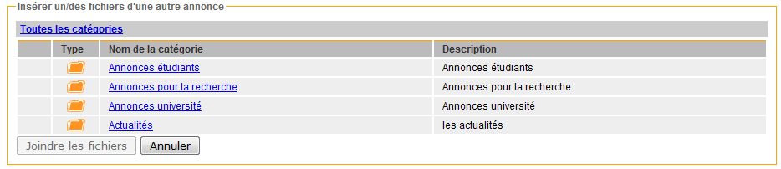
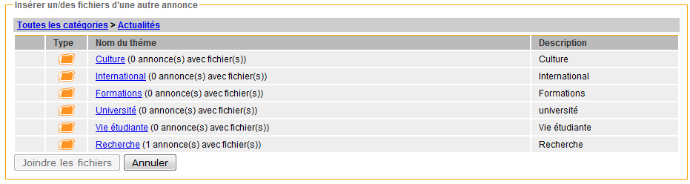
2^{ième} écran : liste des thèmes de la catégorie sélectionnée

3^{ième} écran : liste des annonces du thème sélectionné
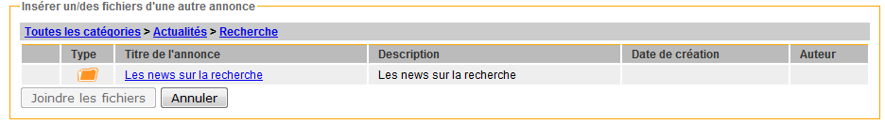

4^{ième} écran : liste des fichiers attachés à l’annonce sélectionnée
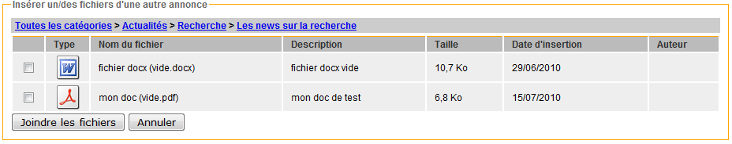

Le fil d'ariane au dessus du tableau indique quel est le chemin suivi et permet de remonter dans les niveaux supérieurs.

Un bouton "Annuler" permet de revenir au formulaire de l'annonce
Un bouton "Joindre" permet d'associer un ou plusieurs fichiers sélectionnés, la page de formulaire de l'annonce est réaffichée, la liste des pièces jointes est mise à jour.

      - Upload et stockage temporaire des fichiers externes
Afin de permettre l’upload de fichiers, un bean de type « org.springframework.web.portlet.multipart.CommonsPortletMultipartResolver » a été déclaré dans le fichier de configuration Spring « news.xml »
<bean id="portletMultipartResolver" class="org.springframework.web.portlet.multipart.CommonsPortletMultipartResolver">
<!-- the maximum file size in bytes -->
<property name="maxUploadSize" value="100000000"/>
</bean>

Ce composant doit déclarer une dimension maximum pour les fichiers uploadé. Cette valeur dans le fichier de configuration a volontairement été laissée très haute pour gérer les limites de fichier coté application. Cf ….

L’application peut ensuite manipuler des objets « org.springframework.web.multipart. MultipartFile ».

Après l’upload, les fichiers sont stockés temporairement jusqu'à la validation complète de l'annonce.
Le répertoire de stockage temporaire est fixé dans le fichier de configuration Spring « news.xml », il est déclaré pour les deux contrôleurs de création et d’édition d’annonce :
<bean id="itemEditController" class="org.uhp.portlets.news.web.ItemEditController"
p:validator-ref="itemValidator">
<property name="temporaryStoragePath" value="WEB-INF/upload"/>
</bean>

<bean id="itemAddController" class="org.uhp.portlets.news.web.ItemAddController"
p:validator-ref="itemValidator">
<property name="temporaryStoragePath" value="WEB-INF/upload"/>
</bean>

Par défaut le répertoire choisit est WEB-INF/upload, il est crée au déploiement de l’application par le build.xml et peut-être modifié si besoin.

Tous les fichiers uploadés sont donc d’abord enregistrés dans ce répertoire. Le rédacteur de l’annonce peut supprimer ces fichiers temporaires de la même manière que les autres.
Lorsque l’annonce est enregistrée, les fichiers sont supprimés et un nettoyage du dossier temporaire est effectué pour supprimer les anciens fichiers.

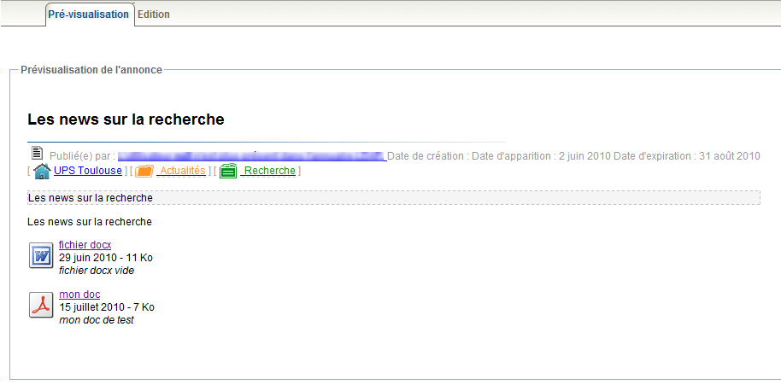
      - Prévisualisation des annonces avec pièces jointes
Pour la prévisualisation, une servlet de téléchargement « InternalDownloadServlet » a été ajouté au fichier web.xml
<servlet>
<servlet-name>InternalDownloadServlet</servlet-name>
<servlet-class>
org.cmis.portlets.news.publisher.InternalDownloadServlet
</servlet-class>
<init-param>
<param-name>debug</param-name>
<param-value>true</param-value>
</init-param>
<load-on-startup>8</load-on-startup>
</servlet>

<servlet-mapping>
<servlet-name>InternalDownloadServlet</servlet-name>
<url-pattern>/internal/download/*</url-pattern>
</servlet-mapping>

La servlet récupère l’identifiant de l’utilisateur connecté pour vérifier ses droits. Pour cela, cette servlet doit avoir accès à la session de la portlet. Pour permettre cette communication, une configuration du serveur Tomcat est nécessaire.

Dans le fichier server.xml modifier le connecteur 8080 pour ajouter l’attribut « emptySessionPath »

<Connector port="8080" […] emptySessionPath="true" />

  - Stockage et récupération des pièces jointes
    - Evolution de la base de données

Deux tables ont été ajoutées pour prendre en charge le stockage des liens entre les fichiers et les annonces.

- Table de stockage des pièces jointes "attachment", avec les colonnes suivantes :
- attachment_id : clé primaire
- file_name : le nom physique du fichier
- cmis_uid : identifiant du fichier pour le serveur cmis
- path : le chemin vers le fichier pour le serveur cmis
- insert_date : la date d'insertion
- title : titre du fichier (saisie via l'interface d'insertion)
- description : description du fichier (saisie via l'interface d'insertion)

- Table de relation "news_attachment"
- item_id : clé de l'annonce dans la table "attachment"
- attachment_id : clé du fichier dans la table "news_item
Les champs « titre » et « description » seront stockés dans la base de données pour ne pas faire d'appels au serveur pour la partie recherche de fichiers dans les annonces existantes.
Ces informations pourraient très bien aussi être stockées comme métadonnées des fichiers par le serveur CMIS.
Le stockage de "path" qui est le chemin complet vers le fichier permettra de connaitre l'adresse réelle du fichier, en cas de problème ou d’utilisation d’un autre serveur.
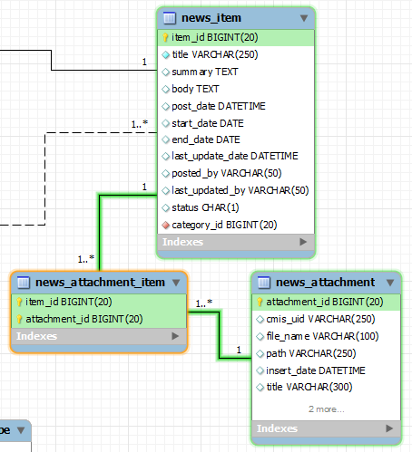

    - Insertion d’un fichier
Voir le diagramme de séquence de la section 3.2
Le traitement des fichiers est géré par la classe « AttachementManagerImpl » qui étend « AttachementManager ».
L’enregistrement du fichier est d’abord délégué au « CmisAttachementDao », puis le stockage du lien avec l’annonce est délégué au « AttachmentDao »
« CmisAttachementDao » et « AttachmentDao » sont des interfaces dont les implémentations respectives sont :
- OpenCmisClientAttachmentDaoImpl
- SqlMapClientAttachmentDaoImpl

Le « CmisAttachementDao » fait appel ensuite au composants « CmisSessionFactory » et «CmisPathFinderHelper» pour faire l’enregistrement du fichier.
Une fois enregistré, Le « CmisAttachementDao » retourne les informations nécessaires pour que le « AttachmentDao » puisse faire l’enregistrement du lien entre l’annonce et le fichier dans la base de données.

      - Session de connexion au serveur
La gestion de la ou des sessions de connexion avec le ou les serveurs CMIS est décrite pas l’interface « CmisSessionFactory » dont l’implémentation est la classe « BasicSessionFactoy ».
BasicSessionFactoy stocke les différentes sessions utilisée par l’application, ces sessions sont gérées comme des singletons.
Si les paramètres de connexion à un serveur sont modifiés, la session correspondante est supprimée. Elle sera recréée pour le stockage d’un nouveau fichier.

      - Choix de la structure de stockage des fichiers
Le choix du chemin de stockage des fichiers est délégué à l’interface «CmisPathFinderHelper» dont l’implémentation proposée est « CmisPathFinderHelperImpl».
Cette interface définit une seule méthode :
public String getPathForAttachment(Session cmisSession,
Map<String, Object> properties);

Cette méthode reçoit en paramètre l’objet de session pour la connexion au serveur CMIS, ainsi qu’une Map de propriétés.
L’interface définit également une série de constantes pour fournir les clés des propriétés stockées dans la Map.
L’implémentation de cette interface doit créer l’arborescence de stockage du fichier, si elle n’existe pas, faire la vérification des noms en doublons et trouver le nom de stockage définitif du fichier (un numéro est ajouté à la fin du nom si celui-ci est déjà utilisé). La chaine de caractères retournée est donc le chemin complet avec un nom valide pour le fichier à stocker.
Les noms de fichiers stockés sont nettoyés par une classe helper « org.cmis.portlets.news.utils.StringUtils» qui est chargée de remplacer les caractères accentués, les espaces et certains caractères spéciaux.

La structure de stockage proposé par l’implémentation « CmisPathFinderHelperImpl» est la suivante :
Racine du serveur

ID entité

Année n

Mois n
Fichier 1
Fichier …
Fichier n

L’évolution la structure de stockage des fichiers sera possible en remplaçant l’implémentation par défaut de «CmisPathFinderHelper»
    - Publication des annonces avec pièces jointes
La classe « BasicFeedService » a été modifiée pour que la publication d’une annonce affiche les fichiers associés à cette annonce.
Dans la jsp « item.jsp », on retrouve donc le bloc d’affichage des pièces jointes comme en prévisualisation :
<c:if test="${not empty itemV.attachments}">
<div>
<c:forEach items="${itemV.attachments}"
var="attachment" varStatus="attStatus">
<div>
<img style="padding:4px 5px 0 0; float:left"
alt="${attachment.fileName}" title="${attachment.fileName}" src="${ctxPath}/images/types/${fn:substring(attachment.fileName, fn:indexOf(attachment.fileName, '.')+1, fn:length(attachment.fileName))}.png"/>

<p style="float:left; margin-top:0px;">
<a href="${ctxPath}/feeds/download/${attachment.fileName}?
itemID=${itemV.item.itemId}&downloadID=${attachment.cmisUid}"
style="text-decoration:underline;">

<c:out value="${attachment.title}"/>
</a><br/>
<fmt:formatDate type="date"
dateStyle="long value="${attachment.insertDate}"/>

<c:if test="${attachment.size != null}">
- <c:out value="${attachment.size}"/> Ko
</c:if><br/>

<span style="font-style:italic;">
<c:out value="${attachment.description}"/>
</span>
</p>
<br style="clear:both;"/>

</c:forEach>
</div>
</c:if>

Pour télécharger les fichiers, une servlet « DownloadServlet » a été ajouté au fichier web.xml
<servlet>
<servlet-name>DownloadServlet</servlet-name>
<servlet-class>
org.cmis.portlets.news.publisher.DownloadServlet
</servlet-class>
<init-param>
<param-name>debug</param-name>
<param-value>true</param-value>
</init-param>
<load-on-startup>7</load-on-startup>
</servlet>

<servlet-mapping>
<servlet-name>DownloadServlet</servlet-name>
<url-pattern>/feeds/download/*</url-pattern>
</servlet-mapping>

La servlet délègue à la classe « BasicFeedService » la récupération du fichier prenant en compte le type d’accès privé ou public.

  - Paramétrages sur les pièces jointes
    - Restrictions sur les fichiers
      - Au niveau de l’application
Les restrictions sur les fichiers sont saisies via l’interface de la portlet, Le super utilisateur peut définir pour l'application :
- la taille maximum des fichiers joints
- une liste d'extensions autorisées
- une liste d'extensions interdites
Pour cela un menu « Les pièces jointes » a été ajouté à l’interface d’administration

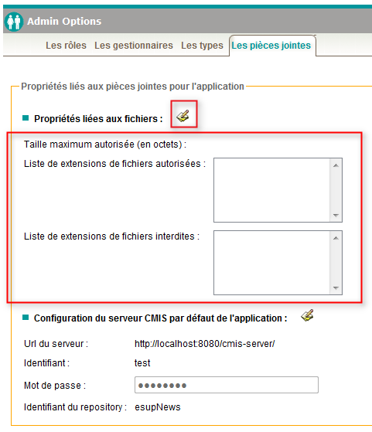
Zone d’affichage des valeurs saisies
Bouton « modifier »

Cliquer sur le bouton « modifier » ouvre un formulaire de saisie :

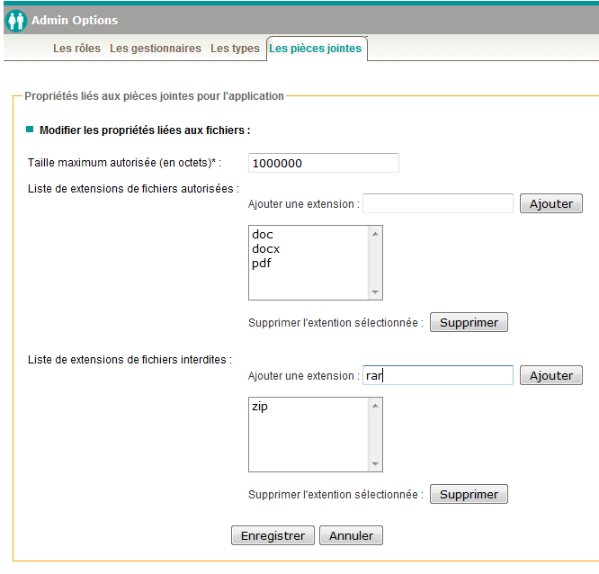

Après enregistrement l’écran précédent est mis à jour :

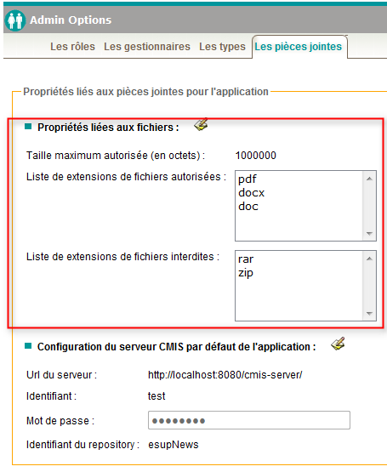

      - Au niveau d’un établissement
Un super utilisateur peut pour un établissement :
- utiliser les paramètres définis pour l'application
- saisir de nouveaux paramètres pour l'établissement courant

Dans le contexte d’un établissement, un menu « Les pièces jointes », identique à celui de l’administrateur a été ajouté à l’interface.

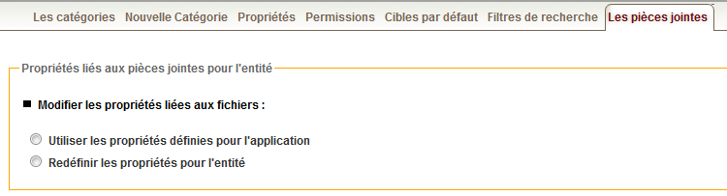
En modification, il est donc possible de choisir de prendre les paramètres de l’application :

Si on choisit de les redéfinir, le même formulaire que précédemment est utilisé pour faire saisir les nouvelles valeurs.

      - Modifications apportées à la base de données

Deux tables ont été ajoutées pour prendre en charge le stockage des restrictions sur les fichiers.

- Table "news_attachment_options" qui contient les colonnes
- attachment_options_id : clé primaire
- is_app_options : 0 ou 1 indique si il saisie des propriétés générales pour l'application
- max_size : la dimension maximum des fichiers, en octets
- authorized_files_extensions : liste des extensions autorisées, chaine de caractères avec séparateur
- forbidden_files_extensions : liste des extensions interdites, chaine de caractères avec séparateur

- Table "news_entity_attachment_options" qui fait le lien (de type 1 - 1) entre les établissements et leur paramètres sur les fichiers joints
- entity_id : clé de l'établissement dans la table "news_entity"
- attachment_options_id : clé de l'enregistrement dans la table "news_attachment_options"

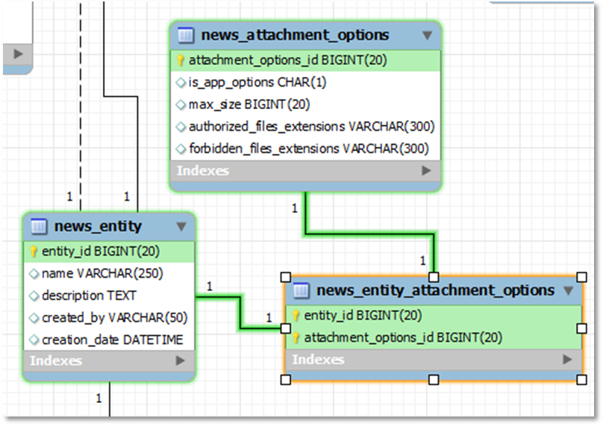

    - Paramétrage du stockage des fichiers
      - Au niveau de l’application
Un super utilisateur peut définir pour l'application les paramètres d'un serveur cmis par défaut.
Pour cela il renseigne les informations suivantes :
- Url du serveur
- Identifiant du repository
- Login
- Mot de passe

Les informations sont affichées dans le menu « Les pièces jointes » sur l’interface d’administration

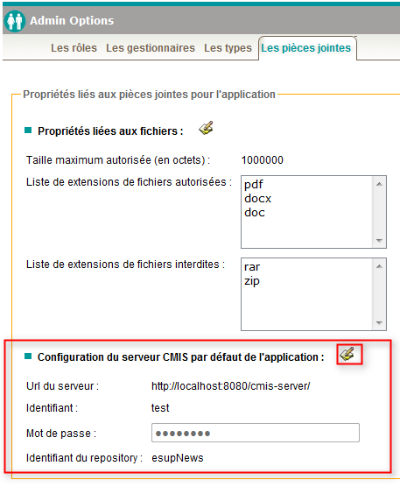

Le bouton « modifier » permet d’ouvrir un formulaire de saisie afin de modifier les valeurs :
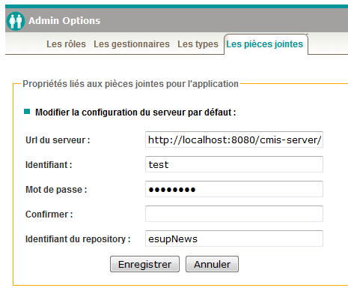

Après enregistrement, si une session ouverte existait, elle est supprimée.

      - Au niveau de l’établissement

Un super utilisateur peut pour un établissement :
- utiliser le serveur par défaut définit pour l'application
- saisir de nouveaux paramètres pour le serveur utilisé pour l'établissement courant
Comme pour les restrictions sur les fichiers, dans le contexte de l’établissement, un menu « Les pièces jointes » affiche les valeurs existantes.

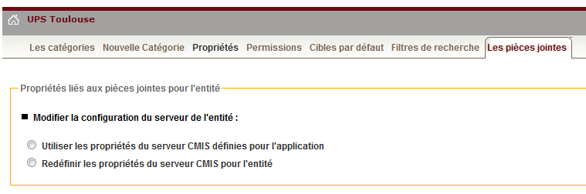

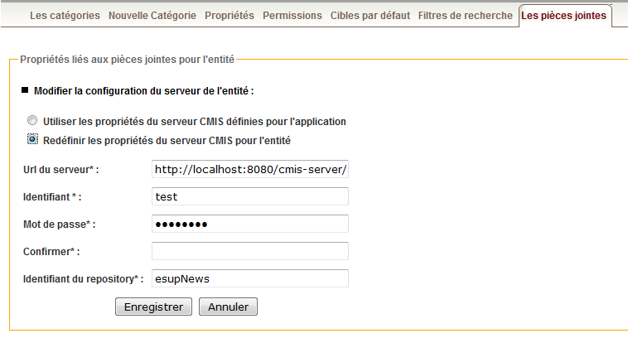

      - Modifications apportées à la base de données

Deux tables ont été ajoutées pour prendre en charge le stockage des restrictions sur les fichiers.
- Table "news_cmis_server" qui contient les colonnes
- server_id : clé primaire
- is_default_server : 0 ou 1 indique s’il s'agit du serveur par défaut de l'application
- server_url : l'url du serveur
- server_login : login
- server_pwd : mot de passe (cryptage XOR)
- repository_id : l'identifiant du repository du serveur (définit dans le fichier de configuration du serveur)

- Table "news_entity_cmis_server" qui fait le lien (de type 1 - 1) entre les établissements et leur définition de serveur
- entity_id : clé de l'établissement dans la table "news_entity"
- server_id : clé de l'enregistrement dans la table "news_cmis_server"

